รายงานการปฏิบัติราชการประจำเดือน

3. งานอำนวยการ
27 มี.ค.2567 เวลา 10.30 น.
พ.ต.อ.วีรยศ การุณยธร รอง ผบก.ตม.2 รรท.ผกก.ตม.จว.จันทบุรี ประชุมกำชับการปฏิบัติราชการ
ตามข้อสั่งการของผู้บังคับบัญชา พร้อมรับฟังปัญหาข้อขัดข้องในการปฏิบัติราชการของข้าราชการตำรวจในสังกัด ตม.จว.จันทบุรี เพื่อหาแนวทางการแก้ไขปัญหา ในการประชุมบริหารประจำเดือนของ ตม.จว.จันทบุรี ครั้งที่ 3/2567 ประจำเดือน มีนาคม 2567 และประชุมขับเคลื่อน ITA ณ ห้องประชุม ศปก.ตม.จว.จันทบุรี ต.ทับไทร อ.โป่งน้ำร้อน จ.จันทบุรี
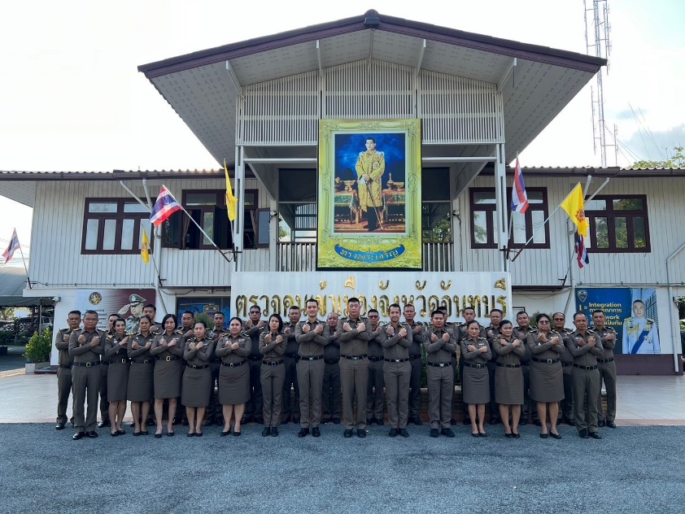
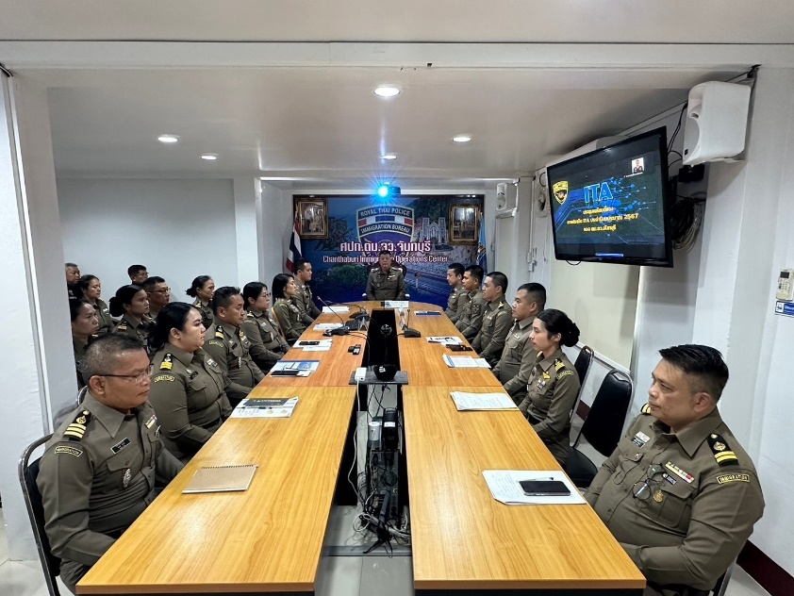
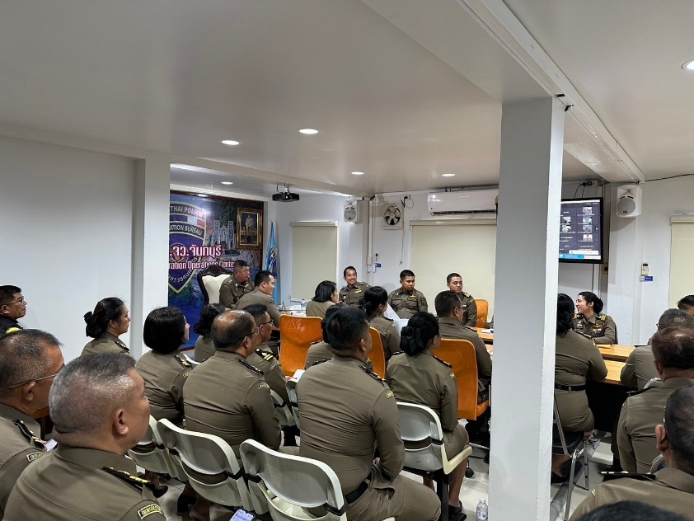

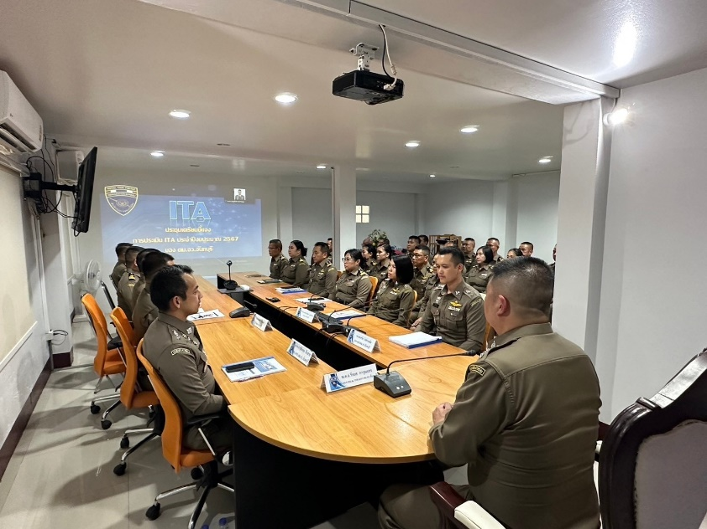

รายงานการปฏิบัติราชการประจำเดือน

3. งานอำนวยการ
24 ก.พ.2567 เวลา 09.30 น.
ภายใต้การอำนวยการของ พ.ต.อ.วีรยศ การุณยธร รอง ผบก.ตม.2 รรท.ผกก.ตม.จว.จันทบุรี
มอบหมายให้ พ.ต.ท.ฤชุภัทร หลาวทอง สว.ตม.จว.จันทบุรี นำข้าราชการตำรวจ ตม.จว.จันทบุรี ร่วมกิจกรรมจิตอาสาเนื่องในวันที่รำลึกพระบาทสมเด็จพระพุทธเลิศหล้านภาลัย 24ก.พ.2567 โดยนายประพิศ ญาณปัญญา
นายอำเภอโป่งน้ำร้อน เป็นประธาน ณ อ่างเก็บน้ำคลองพระพุทธ ต.ทับไทร อ.โป่งน้ำร้อน จ.จันทบุรี

